Innehåll
Ledare: 2
Josephson-utställning 3
Mentalvårdsmuseet – måendets museum 5
Anti-Handikapp (AH) 6
Pressmeddelande 8

Ledare

Nya kunskaper på gång
Ny dokumentation av arbetet med framtagandet av FN-konventionen om rättigheter för personer med funktionsnedsättning börjar nu blir klar. Projektet ”Inget om oss utan oss” har nu i princip blivit klart och boken med samma titel har nu presenterats den 24 oktober, FN-dagen. De andra produkterna som sammanfattning på teckenspråk, lättläst samt en hemsida bli klara senare i höst.

Styrelsen har haft ett först möte för hösten och hade förmånen att kunna ha det i Nordic Welfare Centers lokaler på Skeppsholmen i Stockholm. Där behandlade vi bland annat avslutning av projektet som nämnts ovan men också hur vi ska ordna höstens seminarium. I övrigt jobbar vi vidare med planeringen av ett projekt om ”hjälpmedelsförsörjningen under andra hälften av 1900-talet”. Av olika skäl har vi fått skjuta fram arbetet ett tag men som det är fortfarande på gång.

Föreningens stora ambition för hösten, utöver lanseringen av resultaten av Arvsfondsprojektet som nämnts ovan, är att kombinera resultaten från detta projekt med det material som vi tog fram till två seminarier 2022 under rubriken ”Välstånd och Välfärd”. Tanken är att det ska bli ett längre seminarium i början på 2024. Läs mer om detta på annan plats i Medlemsbladet.

I övrigt är situationen stabil för föreningen. Antalet medlemmar är i stort oförändrad och vår ekonomi är god. Vi vill dock ha fler medlemmar och borde ha det. Jag vill uppmana dig som medlem i föreningen försöka bidra med ytterligare en medlem till föreningen. Själv ska vi ta kontakt med organisationer i funktionshinderrörelsen men även i samhället i stort för att försöka få fler medlemmar såväl enskilda som organisationer. Diskussioner pågår också för att se om vi kan få en mindre kansliresurs knuten till föreningen.

Med detta vill jag önska oss alla en bra höst för verksamheten i vår förening.

Jan-Peter Strömgren
Ordförande

Josephson-utställning

På Prins Eugens Waldemarsudde visas just nu över 100 verk av konstnären Ernst Josephson (1851-1906).

Josephson studerade vid Konstakademien i Stockholm 1869-76 och därefter både i Italien och i Nederländerna . Sin egen stil hittade han i Spanien. Tillsammans med Anders Zorn vistades han en tid (1881–82) i Sevilla.

Redan i unga år drabbades han av syfilis, en sjukdom som på den tiden behandlades med kvicksilver. Behandlingen kunde bota syfilisen men hade svåra biverkningar.
Sommaren 1888 fick han ett psykiskt sammanbrott. Han befann sig då i Bretagne. Han började då ägna sig åt spiritism. När han kom hem placerades han på Ulleråkers sjukhus i Uppsala. Han vistades där i ett par månader. Han fick diagnosen paranoia (schizofreni).
Josephson var inte bara målare, han var även poet och musiker. Hans måleri är också mångfacetterat, det omfattar både porträtt, historiska och mytologiska motiv. Efter ett psykiskt sammanbrott år 1888 bestod hans bildproduktion främst av teckningar.
Under sjukdomstiden skapade han några av sina viktigaste verk, exempelvis Gåslisa och Strömkarlen samt diktverket Svara rosor
Strömkarlen är kanske Josephsons mest kända verk. Tavlan refuserades av Nationalmuseum men inköptes av prins Eugen. Den och flera andra av Josephsons verk ingår i prinsens permanenta utställning.

Källor. Sv.wikipedia.org/Wiki/Ernst Josephson

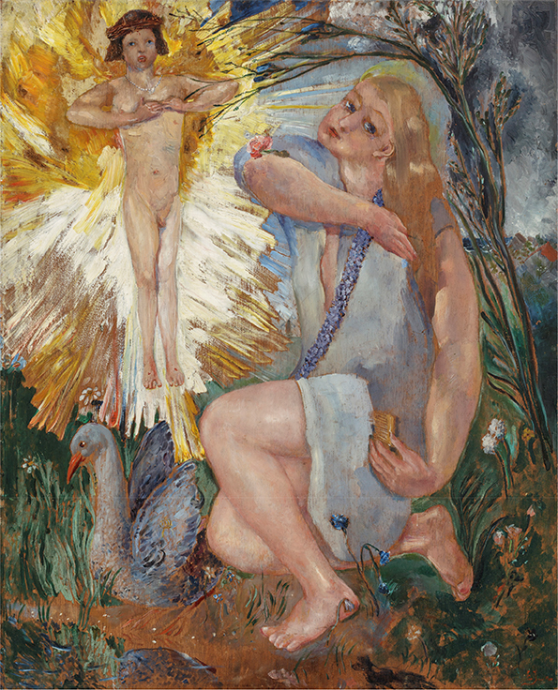

Ernst Josephson: Gåslisa 1888-89.
Olja på trä, 72 x 58 cm.
Prins Eugens Waldemarsudde

Mentalvårdsmuseet – måendets museum

Utbildningsradion. UR- har gjort en programserie om Mentalvårdsmuseet i Säter. Museet ligger i en del av sjukhusbyggnaden.
I inledningsavsnittet berättar Lars Andersson Schaar, verksamhetsutvecklare om hur museet kommit till. Det är ett unikt museum som också beskriver en unik tid i psykiatrins historia. Museet renoverades 2021 och i samband med öppnandet gjordes programmet, som har ambitionen att vara ett samtal om det mänskliga måendet.

Programmet omfattar flera avsnitt, alla i form av samtal. I avsnittet ”Säters sjukhus genom tiderna” är det en anställd Nils Erik Unnerud som berättar om hur det var på hans tid. Vill man veta mer om människorna bakom föremålen som stammar från Säters sjukhus. Det finns ett 15 minuter långt avsnitt om konsten på Säters sjukhus får man bl.a. lära känna de personer som ägnade sig åt konstnärlig verksamhet. Det är inte det enda avsnittet som handlar om konst. I avsnittet med konsten som livsnerv får vi lyssna på ett panelsamtal med konstnären Lars Ingvaldsson och Anette Kruse. Han är mycket produktiv. Hans konstverk har dels kommit till hemma i hans lägenhet, dels under perioder då han var inlagd på Säters sjukhus. Han berättar att skapandet har gett honom livslust och sammanhang, Anette Kruse hans samtalspartner arbetar på den kamratstödjande lokalföreningen RSMH Hoppet. I denna föreningen är också Lars Ingvarsson själv engagerad.
Programmet eller delar av det går att ladda ner från urplay.se/program224331 – ur-samtiden-mentalvardsmuseet

Beatrice Christensen Sköld

Anti-Handikapp (AH)

Vilhelm Ekensteen skrev boken ”På folkhemmets bakgård” 1968 och var en av dem som våren 1969 startade organisationen Anti-Handikapp (AH).

Det revolutionerande i boken var att Vilhelm då definierade det relativa handikappbegreppet – 10 år innan WHO gjorde det – vilket innebär att det är samhället som handikappar individerna genom sin utformning och sitt bemötande. En individ har sina funktionsnedsättningar men individen blir handikappad bara om samhället är så utformat att man inte kan fungera på likvärdiga villkor med andra människor. Ingen hade tidigare ens vågat säga att det var samhällets fel när människor ställdes utanför samhällsgemenskapen. Att det var politikens ansvar!

Men vi andra då, vi som var med och startade Anti-handikapp? Vad föranledde oss att vilja vara med om detta?

Mycket var då på gång inom en del områden. Situationen för de handikappade beskrevs ofta så illa som den var. Men det allt överskuggande problemet var att handikapporganisationerna inte krävde sin rätt som samhällsmedborgare och inte heller krävde politiska beslut som ledde till att samhället kunde utformas så att det fungerade för alla medborgare. Man förlitade sig på välgörenhet och accepterade resonemanget om att det räckte om man anpassade till en del och att vissa människor med funktionsnedsättningar hela tiden skulle tillåtas uteslutas helt eller delvis i alla sammanhang.

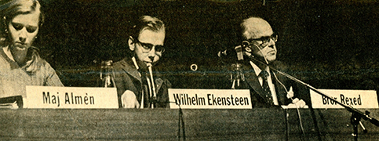

Vi båda som skriver detta, upplevde på var sitt håll företeelser, utformningar och bemötanden som gjorde att vi reagerade för att människor med funktionsnedsättningar hela tiden uteslöts torts att kunskap fanns om hur man på många områden omedelbart skulle kunna åtgärda det som handikappade människorna. Det då ledande skiktet i samhället hänvisade att det skulle bli för dyrt. Sådana erfarenheter hade alla som blev aktiva i AH.

Vilhelm träffade Bengt Westerberg första gången den 3 januari 1971 på en konferens på Tranåsbaden. Vilhelm talade där om sin bok om rätten till ett liv som alla andra, även om man har funktionsnedsättning och om Anti-Handikapp. Teatergruppen i AH spelade den egna pjäsen ”Nötkakor”.

En del har hänt under de gångna 55 åren, t.ex. assistansreformen, bättre byggregler, diskrimineringslagen, tillgänglig kollektiv. Men som alla vet går det bakåt i ag. Kraven för att få assistans har skärpts, man avreglerar byggreglerna och speciellt de regler som gäller tillgänglighet för personer med funktionsnedsättningar. Vid de få tillfällen man försökt åberopa diskrimineringslagen har makthavarna inte lyssnat. Det innebär t.ex. att tåg ännu idag inte är tillgängliga för personer med rörelsenedsättningar. Fortfarande hänvisar det ledande skiktet i samhället till att det är för dyrt att rätta till missförhållandena.

Slutsats: Det behövs ett nytt Anti-Handikapp som skakar om och ställer de relevanta kraven!

/ Mai Almén och Per Wickenberg

Pressmeddelande

Inget om oss utan oss! – om när en konvention om mänskliga rättigheter förhandlas fram

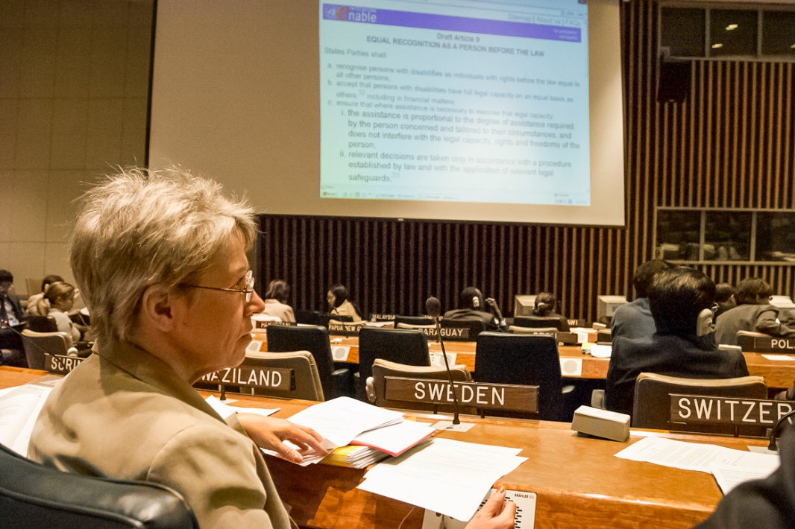
Fotograf Lars Lindberg. Kerstin Jansson, socialdepartementet under förhandling i FN.
Syntolkning: förhandlingssal i FN, Kerstin Jansson sitter bakom skylten ”SWEDEN”. På skärmen anas texten som är under förhandling.

Vi är stolta över att lansera boken ”Inget om oss utan oss! – svenskars påverkan och medverkan i framtagandet av FN:s konvention om rättigheter för personer med funktionsnedsättning (CRPD)”. Det är en unik sammanställning av hur det går till när internationella överenskommelser förhandlas fram. Vad händer i förhandlingssalen och vad sker i korridorerna? Vilken roll kan de ickestatliga aktörerna – civilsamhället – spela?

Boken är ett resultat av HandikappHistoriska Föreningens projekt Inget om oss utan oss!
och bygger på intervjuer med 27 personer. Projektet genomfördes i samarbete med Fonden för mänskliga rättigheter och arkiveras hos Folkrörelsearkivet för Uppsala Län. Projektet är finansierat av Allmänna Arvsfonden. Boken finns på punktskrift och som talbok. En lättläst version och en sammanfattning på svenskt teckenspråk kommer att finnas.

I den här boken får du ta del av berättelser från dem som på ett eller annat sätt var med
under förhandlingarna av FN:s konvention om rättigheter för personer med funktionsnedsättning eller som följde processen på avstånd. Förhandlingarna pågick under
2002-2006 och konventionen trädde i kraft i Sverige 2009. Flera svenskar hade viktiga roller under processen, vilket vi har försökt dokumentera som en pusselbit i funktionshinderhistorien och historien om mänskliga rättigheter.
”Jag tyckte att det var viktigt att dokumentera processen genom de svenskar som på olika sätt bidrog till att konventionen finns idag. Civilsamhället har aldrig tidigare varit så delaktiga i framtagandet av en konvention och devisen för den internationella funktionshinderrörelsens
”Nothing about us without us” fick ge namn åt projektet.”
Jan-Peter Strömgren, ordförande HandikappHistoriska Föreningen

Idag är det den internationella FN-dagen och Inget om oss utan oss! är en pusselbit i historien om mänskliga rättigheter. Konventioner om mänskliga rättigheter är en del av folkrätten och verktyg för att minska diskriminering, stärka jämlikhet och jämställdhet, i synnerhet för dem som inte får sina rättigheter tillgodosedda i samhället.
”Konventioner är viktiga verktyg när vi håller stater ansvariga för det de åtagit sig, så att människor får sina rättigheter tillgodosedda. Vi glömmer ofta att själva processen för att ta fram en konvention är minst lika betydelsefull. Det är där stater och kunniga personer möts för att diskutera och förhandla sig till ett åtagande som har kraft och potential att förändra.”
Ulrika Strand, generalsekreterare Fonden för mänskliga rättigheter

Här kan du beställa boken: info@hhf.se (OBS! boken finns i begränsad upplaga, så det är först till kvarn som gäller).

Här kan du ladda ner boken som tillgänglig pdf., som talbok samt snart en lättläst bok och en teckenspråkig sammanfattning: https://ingetutanoss.se/boken/

Kontakt:
Jan-Peter Strömgren, HandikappHistoriska Föreningen: jpshrf@gmail.com
Ulrika Strand, Fonden för mänskliga rättigheter: ulrika.strand@humanrights.se

Redaktionen:

Beatrice Christensen Sköld och Diana Chafik

